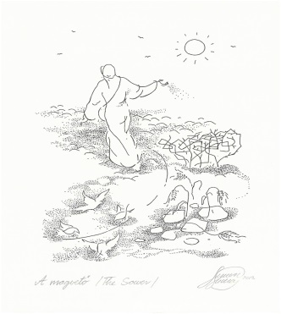
Magvető Református Magyar – Angol
Két Tanítási Nyelvű Általános Iskola és Óvoda
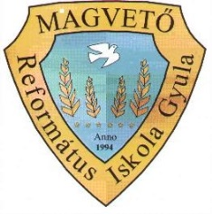
5700 Gyula, Árpád u. 4. Pf. 118
Tel./ Fax. : 66/463-405 OM: 028278
E-mail: info@magvetoiskola.hu
Főigazgató: : Dr. Nagyné Sullay Márta
Intézményi lelkész, igh.: Baráth Andrea
Igazgató helyettesek: Csillagné Szentgyörgyi Ágnes, Kiss Tiborné
Gazdasági vezető: Kovács Istvánné

XXIII. Országos Bibliai Történetmondó Verseny

HOZZÁJÁRULÓ NYILATKOZAT
fénykép- és hangfelvétel készítéséhez és felhasználásához,
valamint írott és képi pályaművek és alkotások felhasználásához

Alulírott
Név:
Született:
Anyjaneve:
Lakcím:
a Polgári Törvénykönyvről szóló 2013. évi V. törvény 2:48. §és az Általános Adatvédelmi Rendelet (GDPR) 6. cikk (1) bekezdés a) pontja alapján a felvétel készítését megelőzően kapott tájékoztatás alapján önkéntesen, befolyás mentesen és határozottan

törvényes képviselőként
hozzájárulok ahhoz, hogy

- ………………………………………………………………………………….………..nevű

(szül.idő, hely: …………………………………………………….....……….. ) kiskorú gyermekemről

foto és/vagy video és/vagy hangfelvétel készüljön a gyermekemről a XXIII. Országos Bibliai Történetmondó Verseny ideje alatt. Hozzájárulásom alapján felhatalmazom a Magvető Református Általános Iskola mint, jogosultat arra, hogy a felvételt és a gyermekem pályamunkáit és/vagy alkotásait

- az intézmény hivatalos honlapján (www.magvetoiskola.hu), facebook oldalán
- a Hírharang havi kiadványaiban valamint az eseményekről tudósító helyi és országos médiákban tájékoztatási célból felhasználja és nyilvánosságra hozza.

Az intézmény, a nyilatkozó gyermekének/gondozottjának adatait bizalmasan kezeli, azokat harmadik fél részére ki nem adja.
Az intézmény semmilyen reklámcélra nem használja fel a nyilatkozó és gyermekének/gondozottjának adatait.
A nyilatkozó elismeri, hogy semmilyen jogi követeléssel nem élhet a fent említett adatok, valamint fotók/filmfelvételek, valamint írott és képi pályaművek és alkotások megjelenését illetően szerzői- illetve egyéb – jogok tekintetében az intézménnyel szemben.
Alulírottnak, tudomásom van arról és elfogadom, hogy a gyermekemről készített képmást (fotó és/vagy videó) és/vagy hangfelvételt, írott és képi pályaműveket és/vagy alkotásokat a nyilvánosságra hozatalt követően az internetes technológia természetéből fakadóan más médiatartalom-szolgáltató is átveheti, másolhatja, saját médiaszolgáltató felületén közreadhatja.

Dátum: …………………………………………………..
nyilatkozattevő

